

**Auszeichnung für innovative Dämmmaterialien aus Hanf**

**Naporo Klima Dämmstoff GmbH gewinnt STEP Award in der Kategorie „Nachhaltigkeit“**

**Ober-Ramstadt, 8. Dezember 2014 (DAW) - Die zum hessischen Baufarben- und Dämmsystemhersteller DAW SE gehörende Naporo Klima Dämmstoff GmbH aus Österreich wurde mit dem deutschen STEP Award 2014 in der Kategorie „Nachhaltigkeit“ ausgezeichnet. Die Ehrung fand am 3. Dezember 2014 im Rahmen einer feierlichen Gala im Industriepark Höchst in Frankfurt am Main statt.**

Naporo GmbH aus dem oberösterreichischen Perg hat die erste zertifizierte und technisch ausgereifte Hanfdämmung für Fassaden entwickelt. Das innovative und nachhaltige Dämmmaterial wurde 2013 bereits mit den österreichischen Auszeichnungen „Umweltzeichen“ und „Klimaschutzpreis“ prämiert.

„Als nachwachsenden Rohstoff für die Dämmung sehen wir Hanf als richtungsweisende nachhaltige Lösung“, sagt Naporo-COO Frank Reiche bei der Preisverleihung. Die Hanffaser-Dämmplatte kann genauso verwendet werden wie EPS-Produkte (Styropor). Mit ihr können Dächer, Wände und – das ist einzigartig – komplette Fassaden gedämmt werden.

Im Gegensatz zu gängigen Dämmstoffen wird mit dem Naporo-Produkt mehr CO2 im Material gebunden, als durch die Herstellung freigesetzt wird. Die Hanffaser-Platten können zu neuen Dämmplatten recycelt oder als Rohstoff zur Biogasgewinnung verwendet werden.

Die Auszeichnung liefert die Bestätigung, dass Dämmen mit Hanf nicht nur ökologisch äußerst sinnvoll -, sondern durch die ausgesprochen guten Dämmwerte im ökologischen Dämmstoffbereich auch richtungsweisend ist.

„Hanf ist ein nachwachsender Rohstoff. Er ist sehr widerstandsfähig und kaum anfällig für Schädlingsbefall. Er kommt ohne Dünger und Pflanzenschutzmittel aus und bindet enorme Mengen CO2“, erläutert Caparol-Geschäftsführer Guido Kuphal. Hanf wächst sehr schnell, sieben Zentimeter pro Tag, gedeiht auf fast jedem Boden und ist zur Gänze verwertbar. Neben Nahrung und Medizin liefert die Pflanze auch extrem reißfeste Fasern, die den Hanf unter anderem zum idealen Rohstoff für den Hausbau machen. Weitere Einsatzgebiete gibt es bereits: Als Akustik-Dämmung können die Platten in Büros, Schulen und Kindergärten eingesetzt werden.

DAW wird über ihre Vertriebsgesellschaft Caparol ab 2015 den Handel der Hanffaser-Dämmplatten in Deutschland und Europa übernehmen. Auf der Münchner Messe „BAU 2015“ im Januar präsentiert das Unternehmen die ökologische Dämmalternative zum ersten Mal der Öffentlichkeit.

2.483 Zeichen (mit Leerzeichen)

**Bildmaterial:**

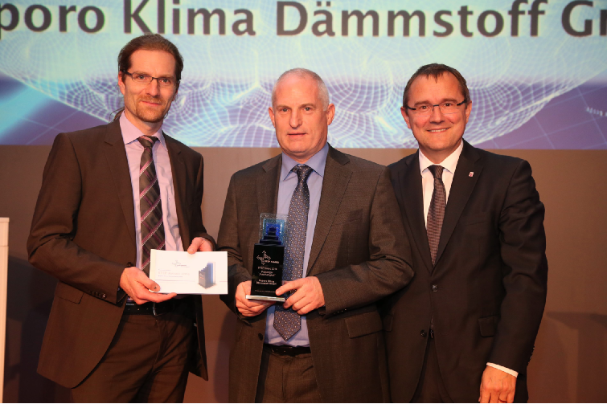

BU: Der Sieger des STEP Award in der Kategorie „Nachhaltigkeit“ kommt aus Oberösterreich – Guido Kuphal (Geschäftsführer Caparol) und Naporo-COO Frank Reiche freuen sich über den Preis. Laudator Dr. Rainer Waldschmidt (Geschäftsführer Hessen Trade & Invest GmbH) gehört zu den ersten Gratulanten (v. l. n. r.)

*© "Infraserv Höchst" - 2014*



BU: Durch die Verwendung von österreichischem Hanf (besonders aus dem niederösterreichischem Ort Hanfthal) sorgt Naporo wir für eine starke regionale und nachhaltige Wertschöpfung.

*© Naporo*

**Linkliste:**

Homepage DAW SE [www.daw.de](http://www.daw.de)

Homepage Caparol [www.caparol.de](http://www.caparol.de)

Homepage Naporo Klima Dämmstoff GmbH [www.naporo.com](http://www.naporo.com)

Homepage Synthesa [www.synthesa.at](http://www.synthesa.at)

Homepage STEP Award [www.step-award.de](http://www.step-award.de)

**Über den STEP Award:**

Der STEP Award ist ein Wettbewerb zur Auszeichnung innovativer und wachstumsstarker Unternehmen in Deutschland, Österreich und der Schweiz. Der Unternehmerpreis wurde 2006 von F.A.Z.-Institut/FRANKFURT BUSINESS MEDIA und Infraserv Höchst ins Leben gerufen. Neben einem Gesamtsieger wird der Preis in den Kategorien „Finanzen & Markt/Kunde“, „Nachhaltigkeit“, „Produkt/Technologie“ und „Prozesse“ verliehen.

**Über das Unternehmen: DAW SE, Ober-Ramstadt**Die DAW-Firmengruppe ist in Deutschland, Österreich und der Türkei Marktführer auf dem Gebiet der Bautenanstrichmittel. In Europa befindet sich das Unternehmen bei Baufarben nach großen internationalen Konzernen auf Platz drei. Mit rund 6.000 Mitarbeitern im In- und Ausland und einem Umsatz von jährlich rund 1,3 Mrd. Euro sind die DAW Europas größter Baufarben-Hersteller in privater Hand. Zur Firmengruppe gehören u. a. Caparol (Farben, Lacke, Lasuren, Wärmedämm-Verbundsysteme) und Alpina (Marke für den Heimwerker). Das bekannteste Produkt ist Alpinaweiß - Europas meistgekaufte Innenfarbe.

**Pressekontakt:**

Karin Laberenz

DAW SE

Unternehmenskommunikation

Roßdörfer Str. 50

D-64372 Ober-Ramstadt

Tel: +49 (6154) 71-420

Fax: +49 (6154) 71-99420

mobil: +49 (173) 9311 809

E-Mail: karin.laberenz@daw.de

[www.daw.de](http://www.daw.de)